Пиротехники МЧС России проводят масштабное разминирование на территории Новой Москвы
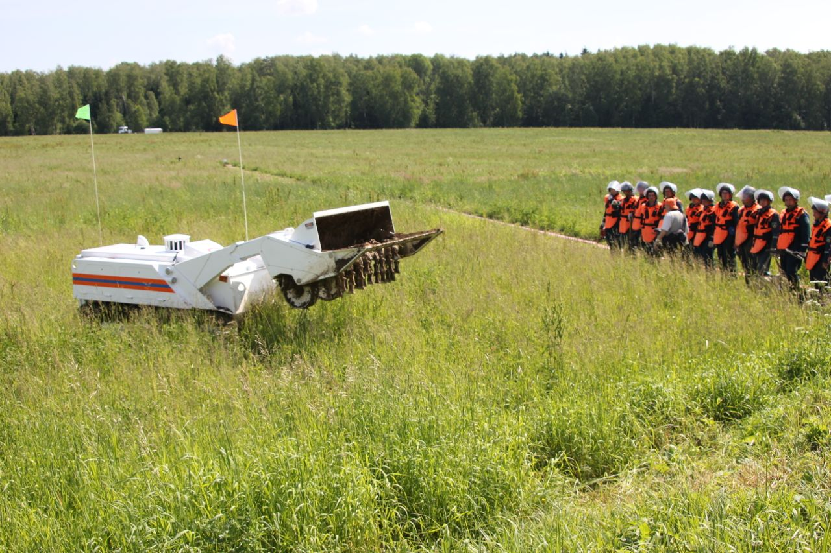
17 апреля началась масштабная операция по разминированию территорий поселения Роговское Троицкого административного округа Москвы. Разминирование осуществляют пиротехники Центра по проведению спасательных операций особого риска «Лидер» МЧС России. У каждого спасателя группы огромный опыт работы по разминированию не только на территории России, но и за рубежом.
По территории «Новой Москвы», на которой ведётся разминирование, проходила первая линия обороны Москвы в 1941 году. В те годы благодаря стойкости и героизму советских солдат противник был остановлен и не смог прорвать линию обороны, однако эти просторы до сих пор хранят в себе эхо войны - неразорвавшиеся снаряды и другие взрывоопасные предметы.
На территории Новой Москвы за четыре предыдущих года спасатели обследовали около 200 га земли, обнаружив более 1500 взрывоопасных предметов.
Специалисты «Лидера» вернулись сюда снова, чтобы сделать эти территории безопасными.
Фото: Архив пресс-службы
Пресс-служба Управления по ТиНАО ГУ МЧС России по г. Москве

